Escuela Normal de Educación Preescolar

Licenciatura en Educación Preescolar

Ciclo escolar 2020-2021



Actividad:

Ideas de proyecto

Curso: Estrategias para la exploración del mundo natural

Docente: Rosa Velia del Rio Tijerina

Alumna: Verena Sosa #17

Grado: 1 Sección: C

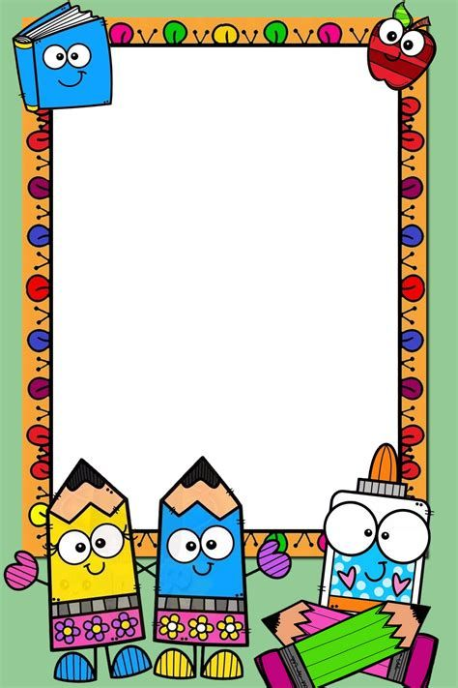

**Diseño de un proyecto:**

 El momento del diseño nos jugamos gran parte del éxito de un proyecto, pues en ella sentamos las bases de lo que será el mismo en aspectos como la ejecución y la monitorización de tareas, pero también en otras relevantes como la[financiación](https://www.obsbusiness.school/es/blog-investigacion/finanzas/ratios-financieros-liquidez-solvencia-y-rentabilidad), la distribución de los recursos, la estimación de costes, etc.

**Panorama general:**

La idea es realizar una descripción general del proyecto y mencionar algunas de las generalidades que se desarrollarán a lo largo del mismo. Si bien este punto es una especie de abrebocas, debe ser lo suficientemente puntual, conciso y breve como para atraer la atención de quienes lo consulten

**Concepto:**

El concepto corresponde a la idea que incuba el proyecto en sí mismo. O lo que es lo mismo, hacia dónde apuntamos con su realización y qué esperamos de él.

**Objetivos (generales y específicos):**

Los objetivos son las metas que perseguimos con el proyecto. Si el concepto es una especie de tronco central, los objetivos son las distintas ramas que se desprenden del mismo. No obstante, no todas son iguales: hay ramas más frondosas, fructíferas e importantes que otras. Esta distinción resulta fundamental, pues en momentos posteriores del proyecto nos ayudará, por ejemplo, a priorizar las distintas tareas en primarias, secundarias e incluso terciarias. Entre los objetivos que se tengan debe quedar claro a qué público o destinatarios nos dirigimos.

**Tipo de proyecto:**Proyecto científicos

**Tema:**

Feria de Experimentos.

**Participantes:**

-alumnos

-docentes

-padres de familia

**Elementos para trabajar:**

Trabajo en equipo, pensamiento científico, indagar, predecir etc.

**Materiales:**

1. Vinagre
2. Bicarbonato
3. Globo
4. Una cuchara
5. Botella de plástico
6. Recipientes de cristal
7. Aceite
8. Colorantes vegetales

**Materiales:**

9. agua

**Descripción de la actividad:**

Se comienza acomodando al grupo en equipos de 5 personas y a cada equipo se le entregan los materiales para realizar un experimento cada equipo realizara uno diferente posteriormente se invita a los padres de familia a que observen los experimentos. Los alumnos se encargarán de describir el procedimiento y los materiales.

**Evaluación:**

Al momento de pasar con cada equipo se cuestionará el por qué paso eso dependiendo de las respuestas se evaluará.